现金宣传不放松 反假知识入人心

两节临近，现金使用旺季即将来临，为提高公众防范假币意识，普及鉴别假币方法，让社会公众充分了解货币防伪知识，提高现金服务民生水平，增强公众对现金服务的获得感，近期，我支行组织相关人员深入乡镇开展人民币反假知识、整治拒收人民币宣传活动，并深入商户和农贸市场暗访拒收、拒兑人民币情况。

　　一、深入乡镇暗访线索，助力现金服务质量提升。

人行溧阳市支行以“我为群众办实事”为准则，积极引导辖区银行业机构深入乡村、集镇开展残损人民币兑换、大小额人民币调剂、纸硬币兑换等工作；近期，我支行组织人员对部分乡镇银行网点开展现金服务工作及残损人民币、小面额人民币兑换工作开展暗访督查；同时走访个体商户、超市和群众暗访拒收拒兑人民币线索；通过督查和指导，全面提高流通中人民币的整洁度，净化人民币流通市场，方便服务广大群众兑换大小票和残损人民币，维护广大群众的利益，不断优化现金服务质量。

二、贴近群众上门宣传，普及人民币流通知识。

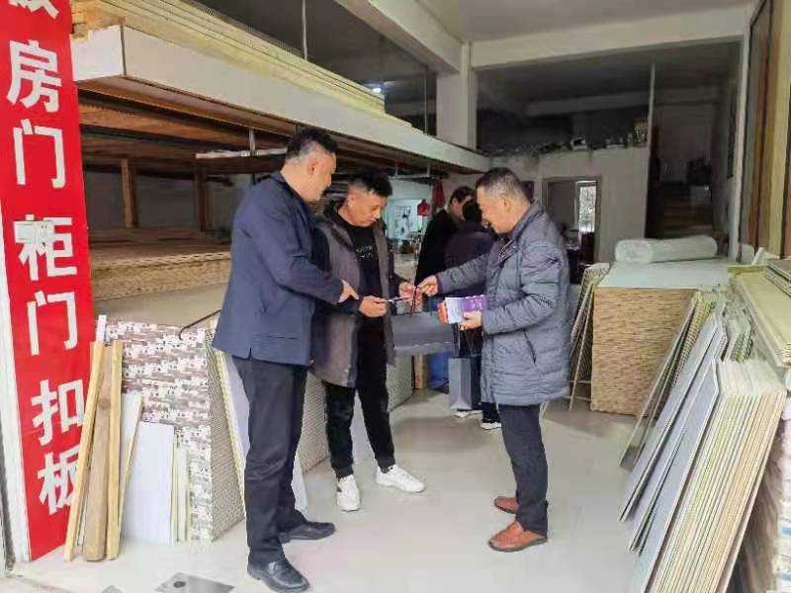支行工作人员走进商户、走上街头开展小型反假货币宣传活动，向群众发放人民币反假知识、现金管理政策等内容的宣传手册，并详细给商户和群众讲解人民币防伪知识、流通知识、整治拒收现金及正确使用人民币图样的规定、不宜流通人民币标准等内容，切实强化公众风险意识，严守现金收付的安全防线,本次活动共发放宣传折页300余份，受宣群众近两百人。

三、授业解惑耐心宣导，提升公众自我防范意识。

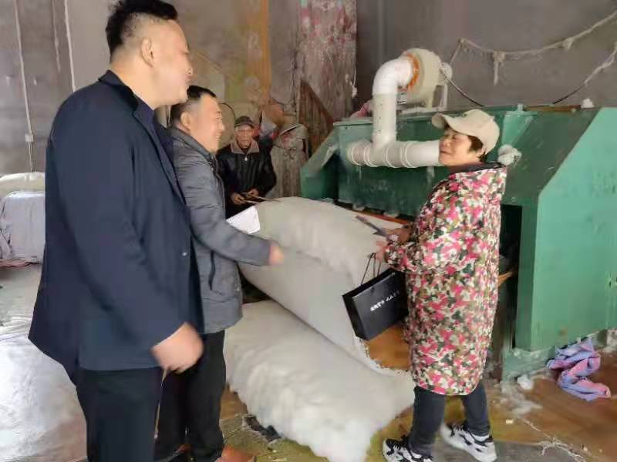 落实反假人民币宣传走进乡镇、走进农村，打通最后一公里通道，溧阳支行工作人员深入乡村田头了解群众在现金流通过程中的需求和疑惑，针对乡村群众反映在人民币使用中的疑虑和难点，反假工作人员作了耐心详细解答和现场交流，并对辖区银行网点提出了工作要求，解决群众的实际困难；在进行宣传的同时，积极组织社会公众参与人民币现金业务满意度调查，帮助公众巩固掌握人民币识别能力，有效提高了公众自我防范意识。